Nvš keramikos būrelio „Molio fantazijos“ ir Biržų „Aušros“ pagrindinės mokyklos keramikos būrelio darbų paroda „Fantazuoju ir kuriu“ bei paroda „Gėlė mamai“

Paroda vyksta Biržų Švietimo pagalbos tarnyboje, didžiojoje auditorijoje balandžio- birželio mėnesį.
Parodoje darbus pristato 7-13m.mokiniai.
Paroda „Gėlė mamai“ vyko iki Motinos dienos, iki pirmojo gegužės sekmadienio. Šiuo metu šie ir kiti mamytėms sukurti darbeliai jau puošia namus ir džiugina mamas
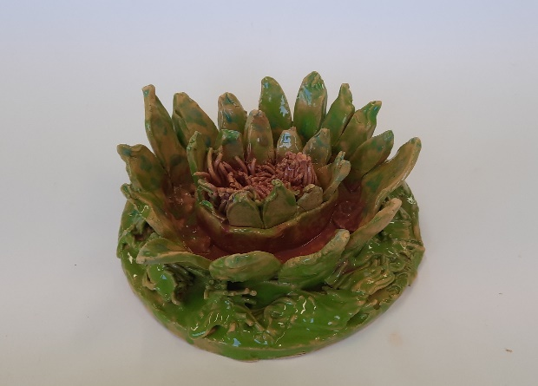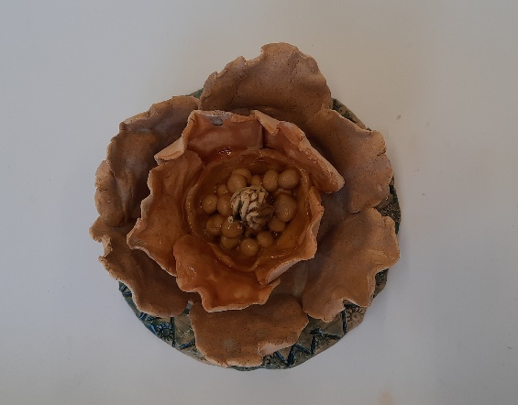
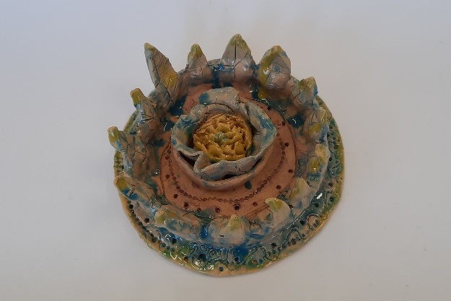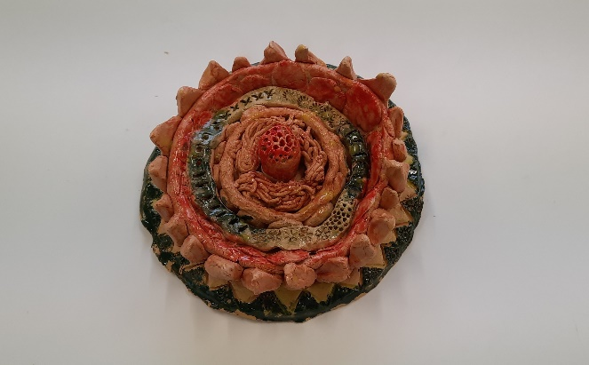
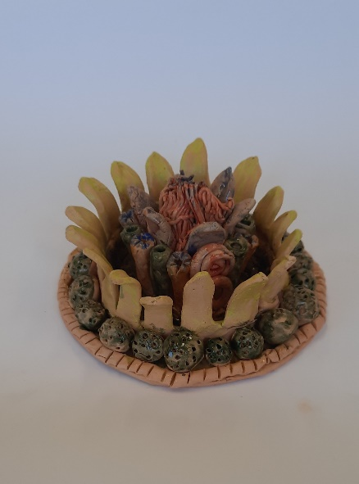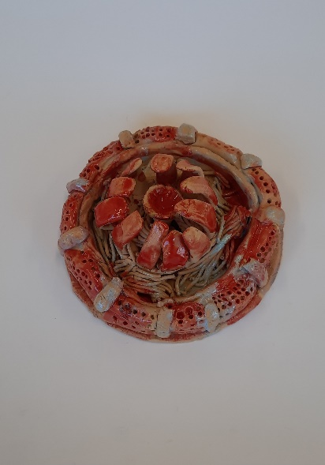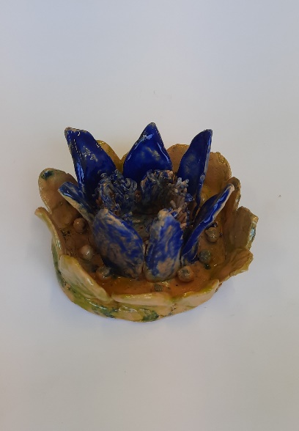

Paroda „Fantazuoju ir kuriu“ Švietimo pagalbos tarnyboje svečiuojasi ilgiau. Šioje parodėlėje eksponuojami vaikų sukurti gyvūnai, medžiai ir indeliai. Darbeliai- didesnių apimčių. Erdvinių darbų kūryba- rimtas išbandymas jaunajam menininkui, nes suvaldyti molio formą lipdant- ne taip jau ir paprasta.. O ką jau kalbėti apie glazūrų spalvą, kuri degimo metu netikėtai pasikeičia?
Keletas darbų iš parodos „Fantazuoju ir kuriu“:

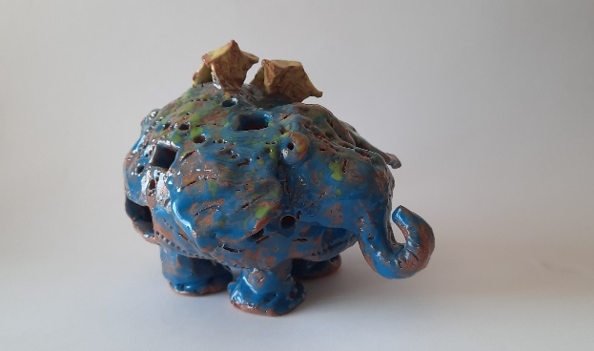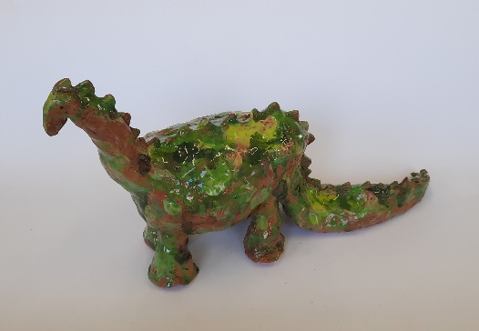
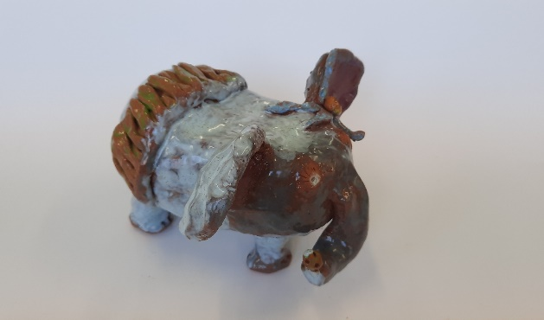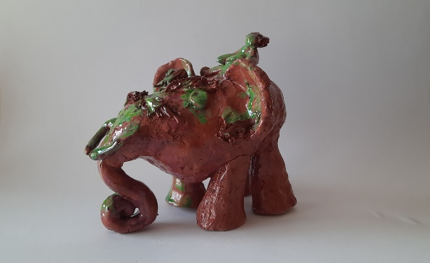
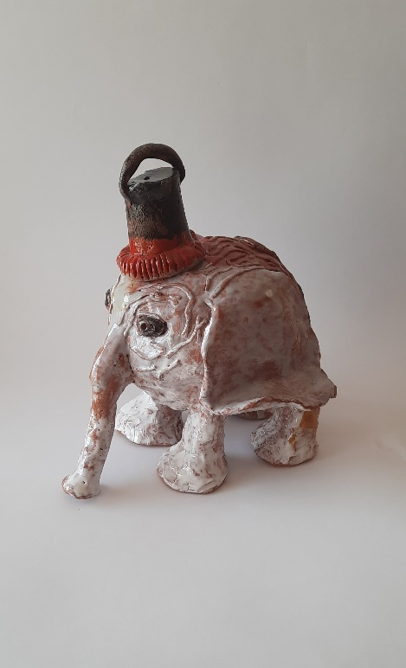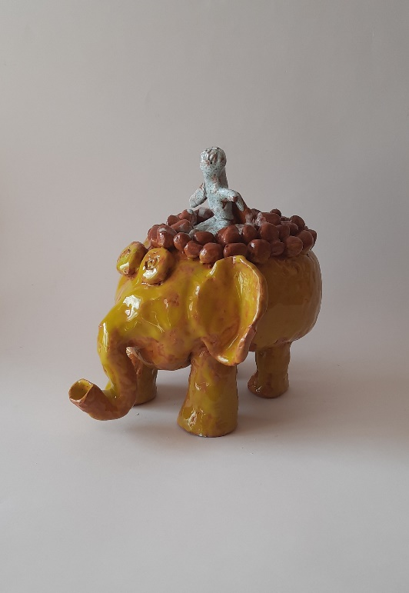
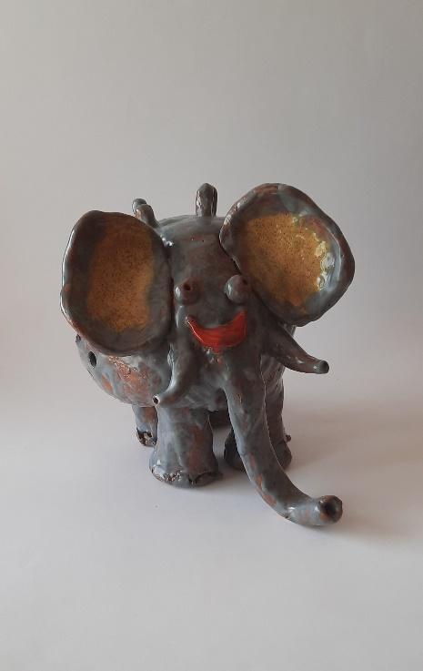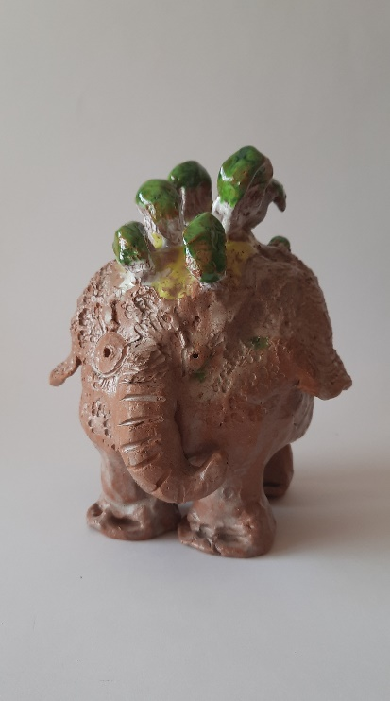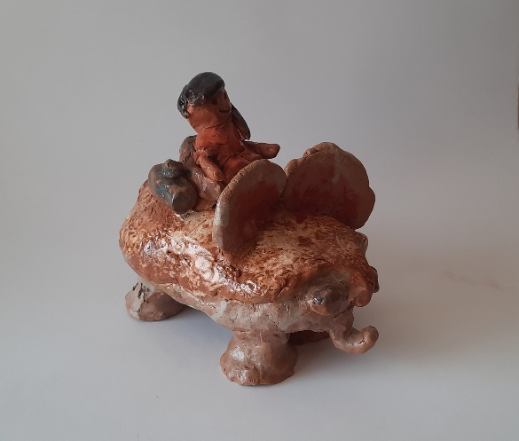
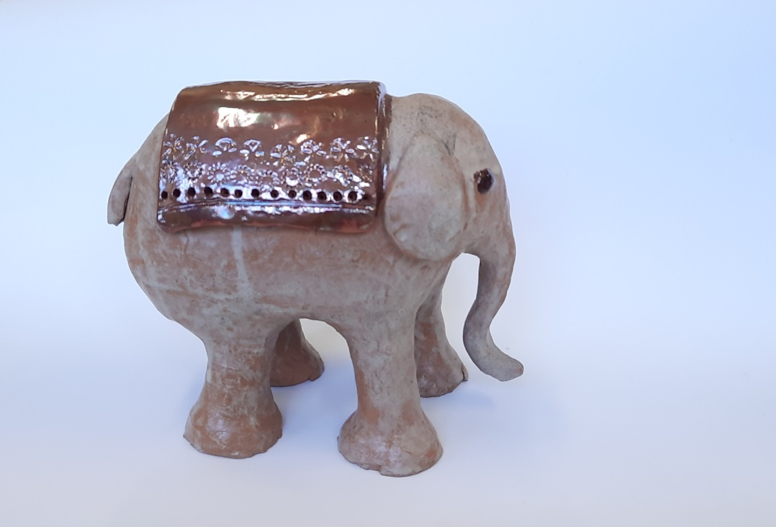
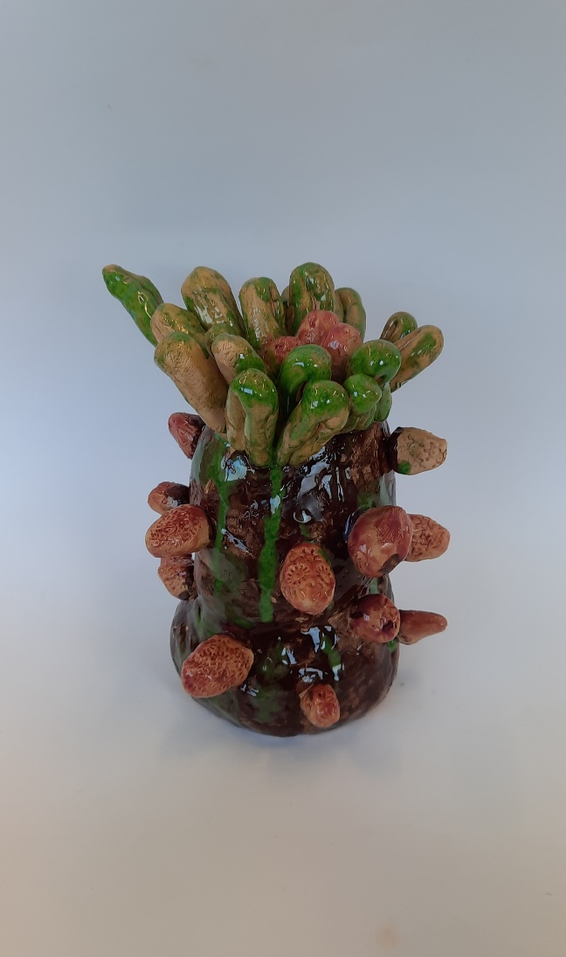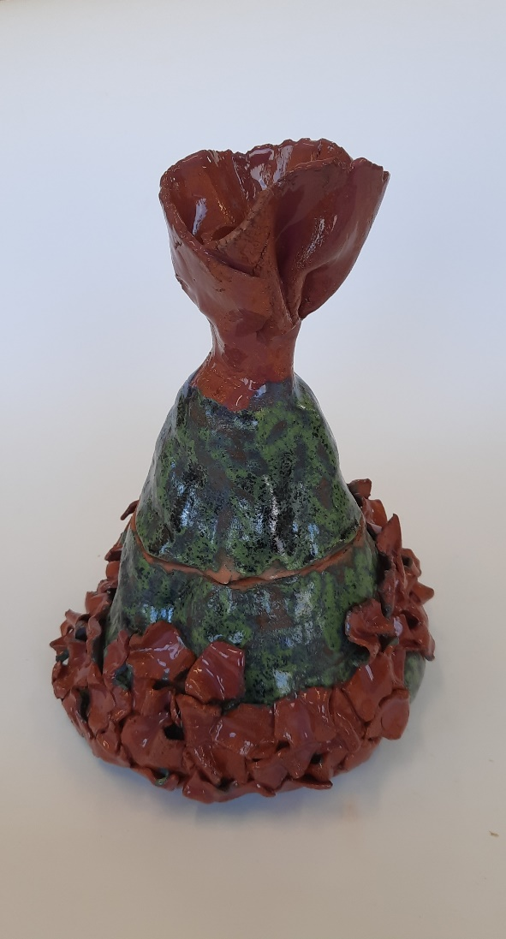
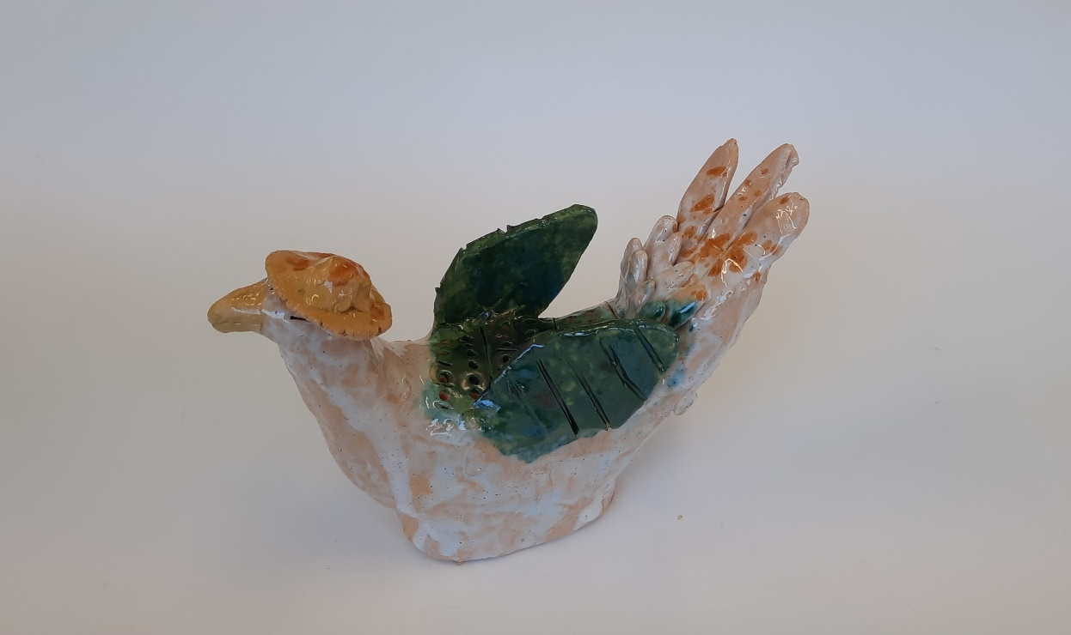

Būrelio „Molio fantazijos“ dalyviai panoro ir patys aplankyti parodą, pasidžiaugti savo darbeliais.
Išvykos metu buvo atliekamos individualios užduotys, aptarta vaikų kūryba.

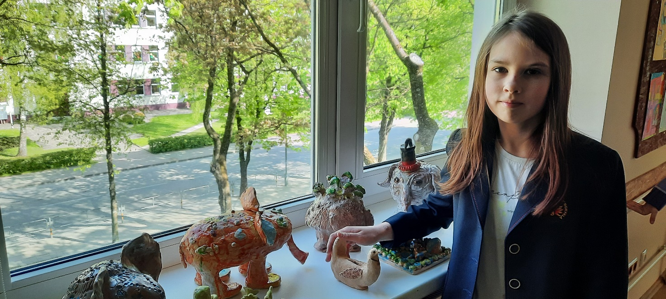

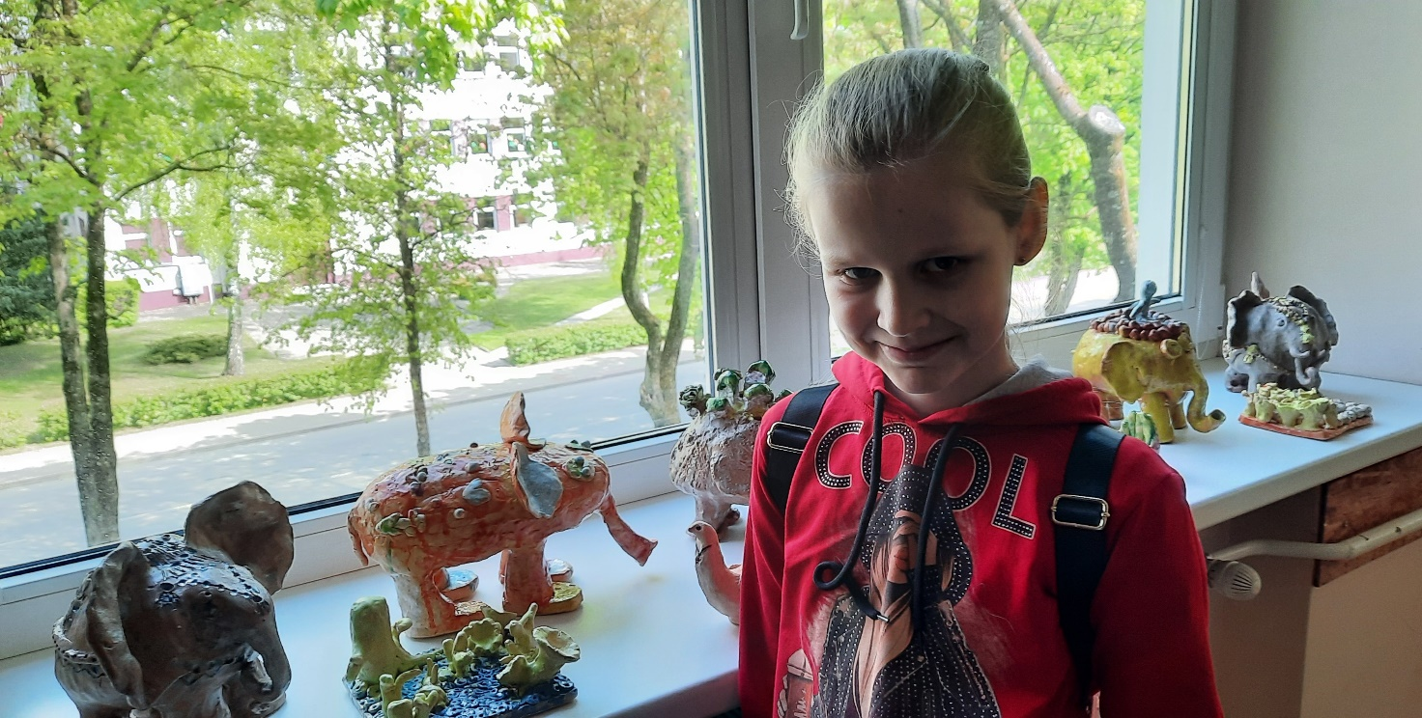
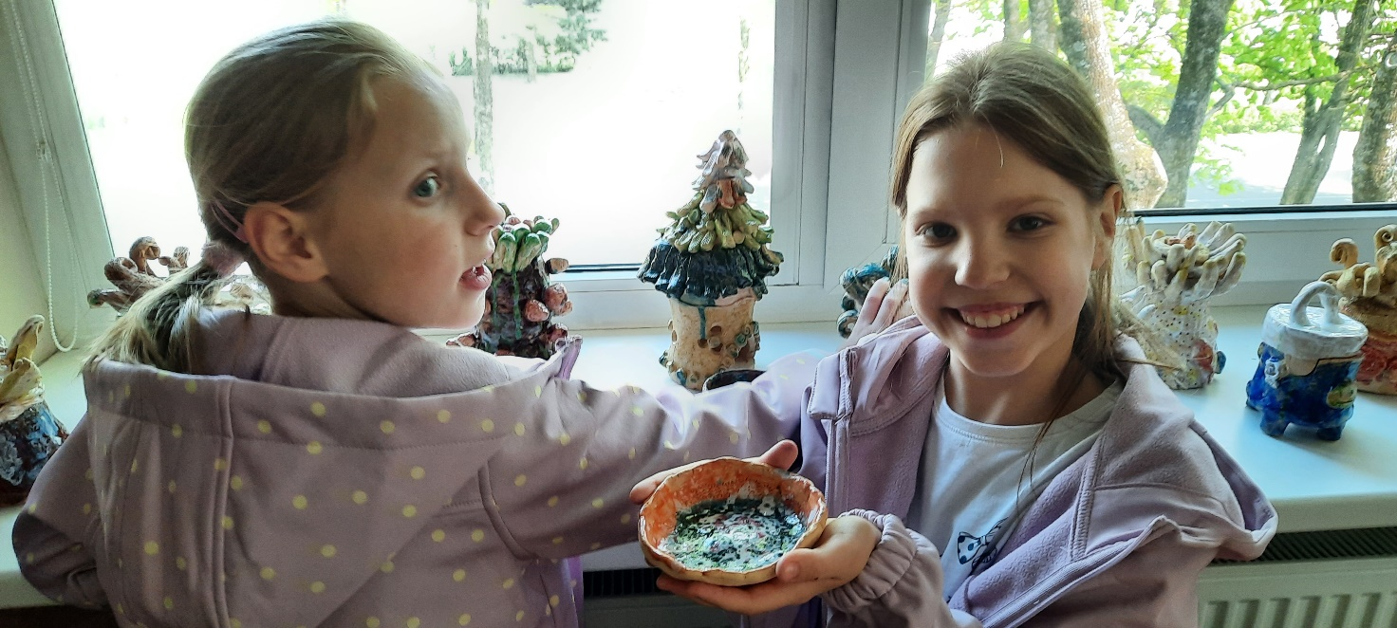
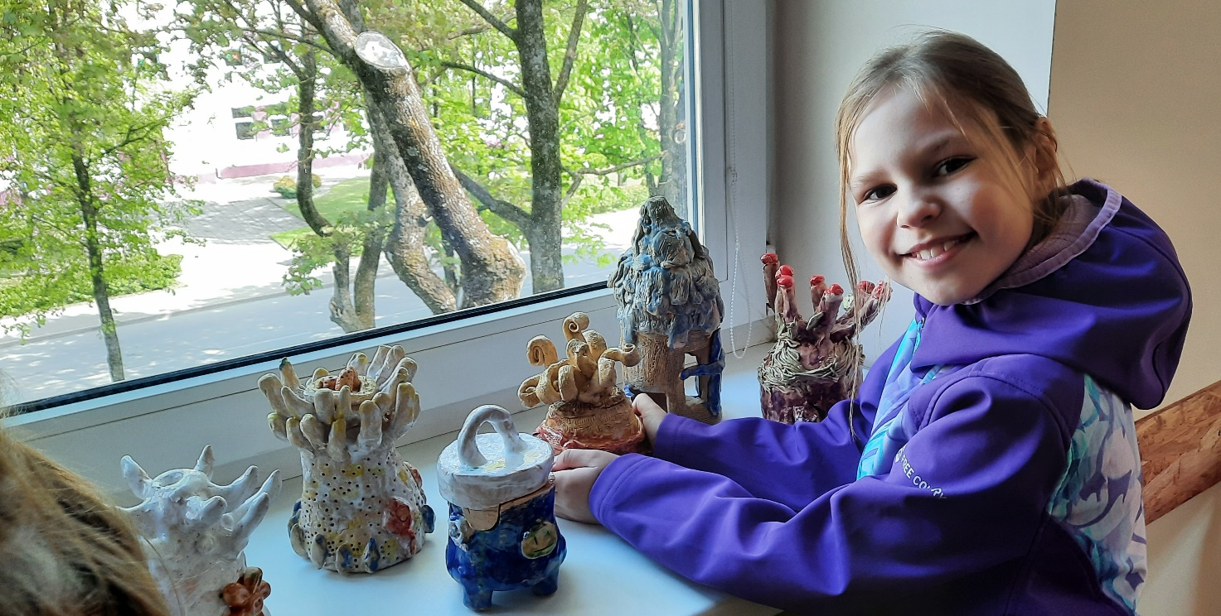
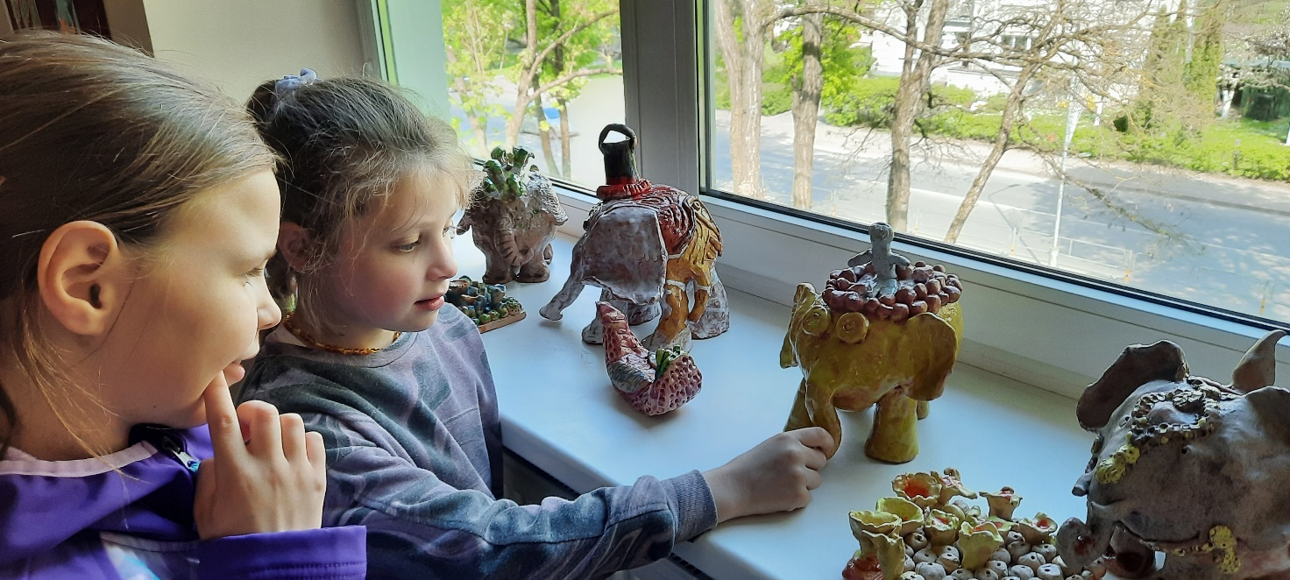
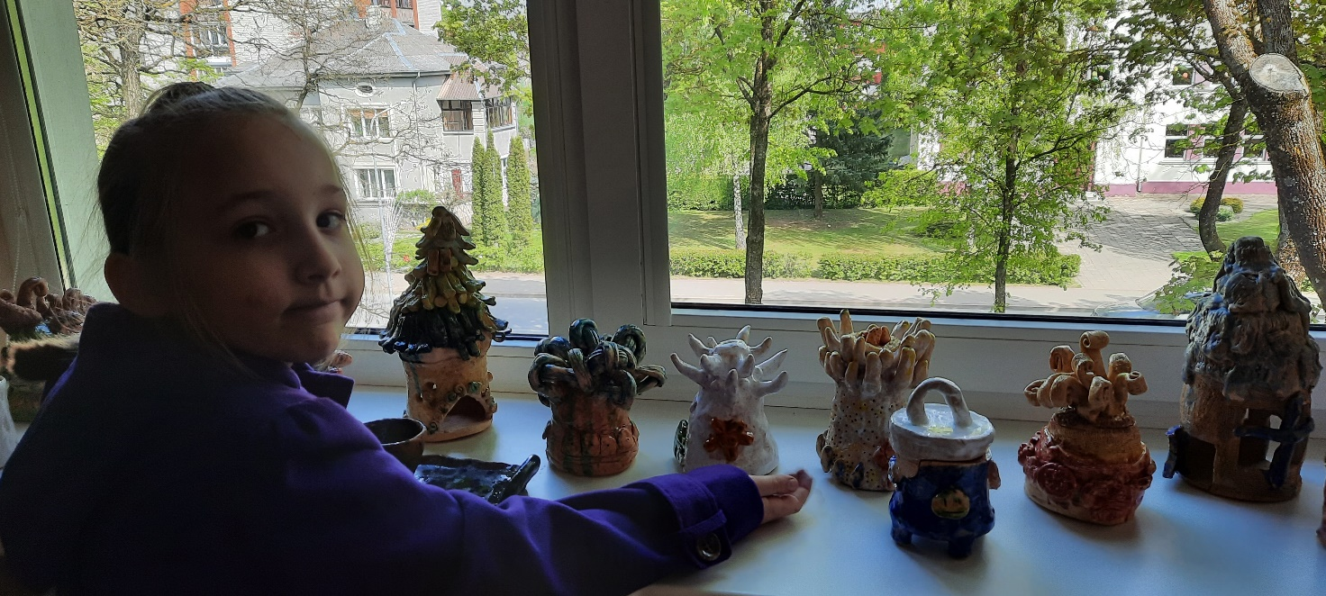
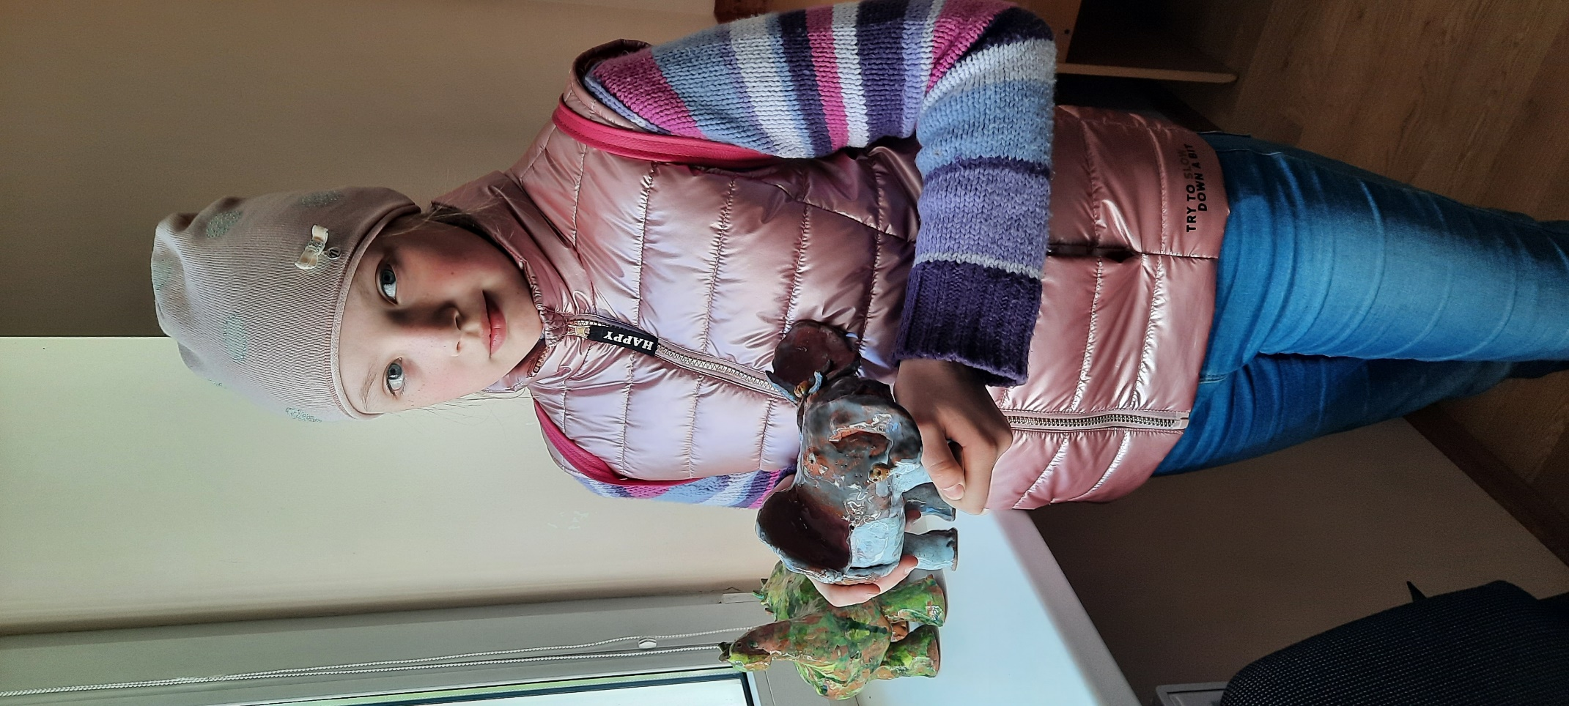
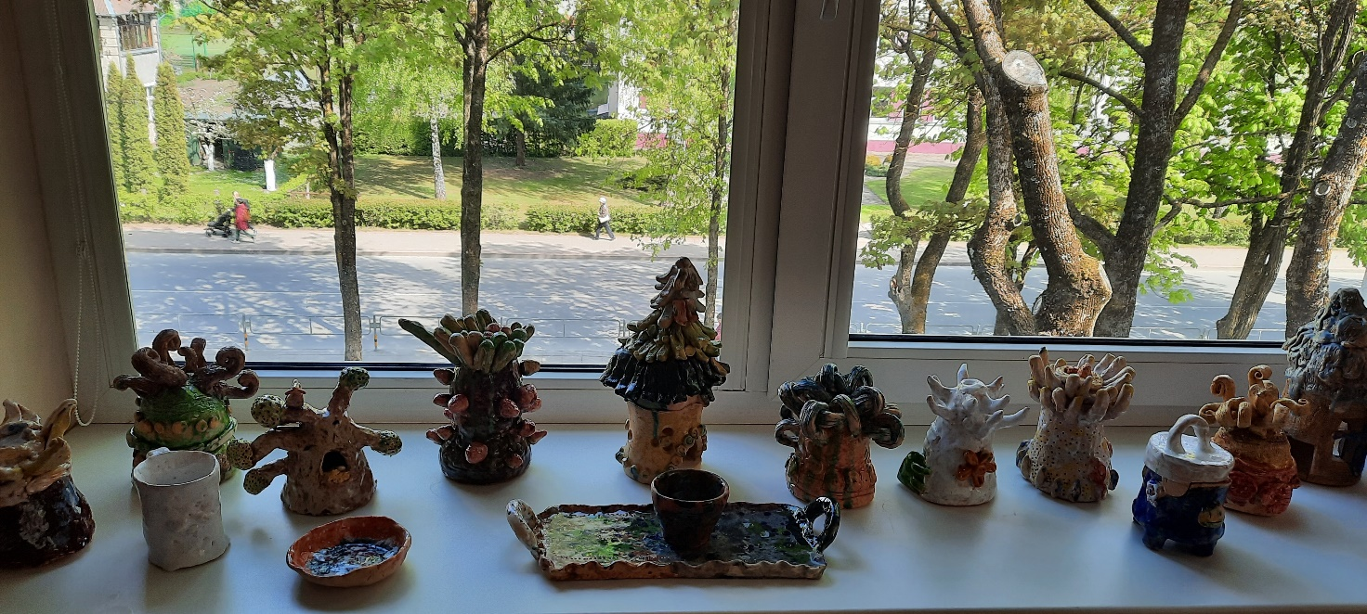

BŪRELIO VADOVĖ JŪRATĖ PRANCILIAUSKIENĖ

